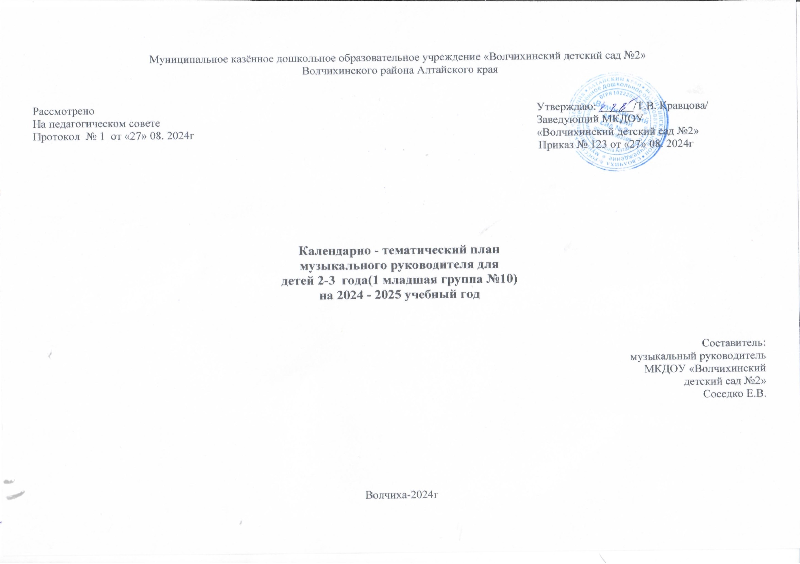

**Содержание педагогической работы в музыкальной деятельности**

Воспитывать у детей интерес к музыке, желание слушать музыку, подпевать, выполнять простейшие танцевальные движения.

Слушание. Учить детей внимательно слушать спокойные и бодрые песни, музыкальные пьесы разного характера, понимать о чём (о ком) поётся, эмоционально реагировать на содержание.

Развивать умение различать звуки по высоте (высокое и низкое звучание колокольчика, фортепьяно, металлофона).

Пение. В течение года с малышами разучивается 10-12 песен. Развивать активность детей при подпевании и пении. Развивать умение подпевать фразы в песне (совместно с воспитателем). Постепенное приучать к сольному пению.

Музыкально-ритмические движения. Развивать эмоциональность и образность восприятия музыки через движения. Продолжать формировать способность воспринимать и воспроизводить движения, показываемые взрослым (хлопать в ладоши, по коленям, притопывать ногой, выполнять хлопки-тарелочки, пружинисто качаться на 2-х ногах, выполнять «пружинку» с небольшим поворотом корпуса вправо-влево, поочередно выставлять вперед правую и левую ноги, совершать повороты кистей рук и т.д.). Учить детей начинать движение с началом музыки и заканчивать с ее окончанием; передавать образы (птичка летает, зайка прыгает, косолапый мишка идет). Совершенствовать умение ходить и бегать (на носках, тихо; высоко и низко поднимая ноги; прямым галопом), выполнять плясовые движения в кругу, врассыпную; менять движения с изменением характера музыки или содержания песни.

На занятиях используются коллективные и индивидуальные методы обучения, осуществляется индивидуально-дифференцированный подход с учетом возможностей и особенностей каждого ребенка.

Занятия по музыкальному развитию проводятся 2 раза в неделю во вторую половину дня длительностью 10 мин.

|  |  |  |  |  |  |  |
| --- | --- | --- | --- | --- | --- | --- |
| № | № занятия | Кол-во часов | Литература | Планируемая дата проведения | Фактическая дата проведения | Примечание |
| 1 | Занятие №1 | 1 | Картотека конспектов, ход НОД №1 по Петрова В.А. «Музыка малышам» | 04.09.2024г |  |  |
| 2 | Занятие №2 | 1 | Ход НОД №2 | 05.09.2024г |  |  |
| 3 | Занятие №3 | 1 | Ход НОД №3 | 11.09.2024г |  |  |
| 4 | Занятие №4 | 1 | Ход НОД №4 | 12.092024г |  |  |
| 5 | Занятие №5 | 1 | Ход НОД №5 | 18.092024г |  |  |
| 6 | Занятие №6 | 1 | Ход НОД №6 | 19.092024г |  |  |
| 7 | Занятие №7 | 1 | Ход НОД №7 | 25.092024г |  |  |
| 8 | Занятие №8 | 1 | Ход НОД №8 | 26.092024г |  |  |
| 9 | Занятие №9 | 1 | Ход НОД №9 | 02.102024г |  |  |
| 10 | Занятие №10 | 1 | Ход НОД №10 | 03.102024г |  |  |
| 11 | Занятие №11 | 1 | Ход НОД №11 | 08.102024г |  |  |
| 12 | Занятие №12 | 1 | Ход НОД №12 | 10.102024г |  |  |
| 13 | Занятие №13 | 1 | Ход НОД №13 | 16.102024г |  |  |
| 14 | Занятие №14 | 1 | Ход НОД №14 | 17102024г |  |  |
| 15 | Занятие №15 | 1 | Ход НОД №15 | 23.102024г |  |  |
| 16 | Занятие №16 | 1 | Ход НОД №16 | 24.102024г |  |  |
| 17 | Занятие №17 | 1 | Ход НОД №17 | 30.102024г |  |  |
| 18 | Занятие №18 | 1 | Ход НОД №18 | 31.112024г |  |  |
| 19 | Занятие №19 | 1 | Ход НОД №19 | 06.112024г |  |  |
| 20 | Занятие №20 | 1 | Ход НОД №20 | 07.112024г |  |  |
| 21 | Занятие №21 | 1 | Ход НОД №21 | 13.112024г |  |  |
| 22 | Занятие №22 | 1 | Ход НОД №22 | 14.112024г |  |  |
| 23 | Занятие №23 | 1 | Ход НОД №23 | 20.112024г |  |  |
| 24 | Занятие №24 | 1 | Ход НОД №24 | 21.112024г |  |  |
| 25 | Занятие №25 | 1 | Ход НОД №25 | 27.112024г. |  |  |
| 26 | Занятие №26 | 1 | Ход НОД №26 | 28.12.2024г |  |  |
| 27 | Занятие №27 | 1 | Ход НОД №27 | 04.122024г |  |  |
| 28 | Занятие №28 | 1 | Ход НОД №28 | 05.12.2024г |  |  |
| 29 | Занятие №29 | 1 | Ход НОД №29 | 11.12.2024г |  |  |
| 30 | Занятие №30 | 1 | Ход НОД №30 | 12.12.2024г |  |  |
| 31 | Занятие №31 | 1 | Ход НОД №31 | 18.12.2024г |  |  |
| 32 | Занятие №32 | 1 | Ход НОД №32 | 19.12.2024г |  |  |
| 33 | Занятие №33 | 1 | Ход НОД №33 | 25.12.2024г |  |  |
| 34 | Занятие №34 | 1 | Ход НОД №34 | 26.12.2024г |  |  |
| 35 | Занятие №35 | 1 | Ход НОД №35 | 09.01.2025г |  |  |
| 36 | Занятие №36 | 1 | Ход НОД №36 | 15.01.2025г |  |  |
| 37 | Занятие №37 | 1 | Ход НОД №37 | 16.01.2025г |  |  |
| 38 | Занятие №38 | 1 | Ход НОД №38 | 22.01.2025г |  |  |
| 39 | Занятие №39 | 1 | Ход НОД №39 | 23.01.2025г |  |  |
| 40 | Занятие №40 | 1 | Ход НОД №40 | 29.01.2025г |  |  |
| 41 | Занятие №41 | 1 | Ход НОД №41 | 30.012025г |  |  |
| 42 | Занятие №42 | 1 | Ход НОД №42 | 05.02.2025г |  |  |
| 43 | Занятие №43 | 1 | Ход НОД №43 | 06.022025г |  |  |
| 44 | Занятие №44 | 1 | Ход НОД №44 | 12.022025г |  |  |
| 45 | Занятие №45 | 1 | Ход НОД №45 | 13.022025г |  |  |
| 46 | Занятие №46 | 1 | Ход НОД №46 | 19.022025г |  |  |
| 47 | Занятие №47 | 1 | Ход НОД №47 | 20.022025г |  |  |
| 48 | Занятие №48 | 1 | Ход НОД №48 | 26.022025г |  |  |
| 49 | Занятие №49 | 1 | Ход НОД №49 | 27.022025г |  |  |
| 50 | Занятие №50 | 1 | Ход НОД №50 | 05.032025г |  |  |
| 51 | Занятие №51 | 1 | Ход НОД №51 | 06.032025г |  |  |
| 52 | Занятие №52 | 1 | Ход НОД №52 | 12.032025г |  |  |
| 53 | Занятие №53 | 1 | Ход НОД №53 | 13.032025г |  |  |
| 54 | Занятие №54 | 1 | Ход НОД №54 | 19.032025г |  |  |
| 55 | Занятие №55 | 1 | Ход НОД №55 | 20.032025г |  |  |
| 56 | Занятие №56 | 1 | Ход НОД №56 | 26.03.2025г |  |  |
| 57 | Занятие №57 | 1 | Ход НОД №57 | 27.03.2025г |  |  |
| 58 | Занятие №58 | 1 | Ход НОД №58 | 02.04.2025г |  |  |
| 59 | Занятие №59 | 1 | Ход НОД №59 | 03.04.2025г |  |  |
| 60 | Занятие №60 | 1 | Ход НОД №60 | 09.04.2025г |  |  |
| 61 | Занятие №61 | 1 | Ход НОД №61 | 10.04.2025г |  |  |
| 62 | Занятие №62 | 1 | Ход НОД №62 | 16.04.2025г |  |  |
| 63 | Занятие №63 | 1 | Ход НОД №63 | 17.04.2025г |  |  |
| 64 | Занятие №64 | 1 | Ход НОД №64 | 23.04.2025г |  |  |
| 65 | Занятие №65 | 1 | Ход НОД №65 | 24.042025г |  |  |
| 66 | Занятие №66 | 1 | Ход НОД №66 | 30.042025г |  |  |
| 67 | Занятие №67 | 1 | Ход НОД №67 | 07.052025г |  |  |
| 68 | Занятие №68 | 1 | Ход НОД №68 | 08.05.2025г |  |  |
| 69 | Занятие №69 | 1 | Ход НОД №69 | 14.05.2025г |  |  |
| 70 | Занятие №70 | 1 | Ход НОД №70 | 15.05.2025г |  |  |
| 71 | Занятие №71 | 1 | Ход НОД №71 | 21.05.2025г |  |  |
| 72 | Занятие №72 | 1 | Ход НОД №72 | 22.05.2025г |  |  |
| 73 | Занятие №73 | 1 | Ход НОД №73 | 28.05.2025г |  |  |
| 74 | Занятие №74 | 1 | Ход НОД №74 | 29.05.2025г |  |  |